Выполнила: Марышева Дарья Андреевна, 298 группа.

**Отчет по практической работе № 11  
«Проектирование базы данных»**

**Цель практической работы:** проектировать базу данных для приложения

**Решение задач:**

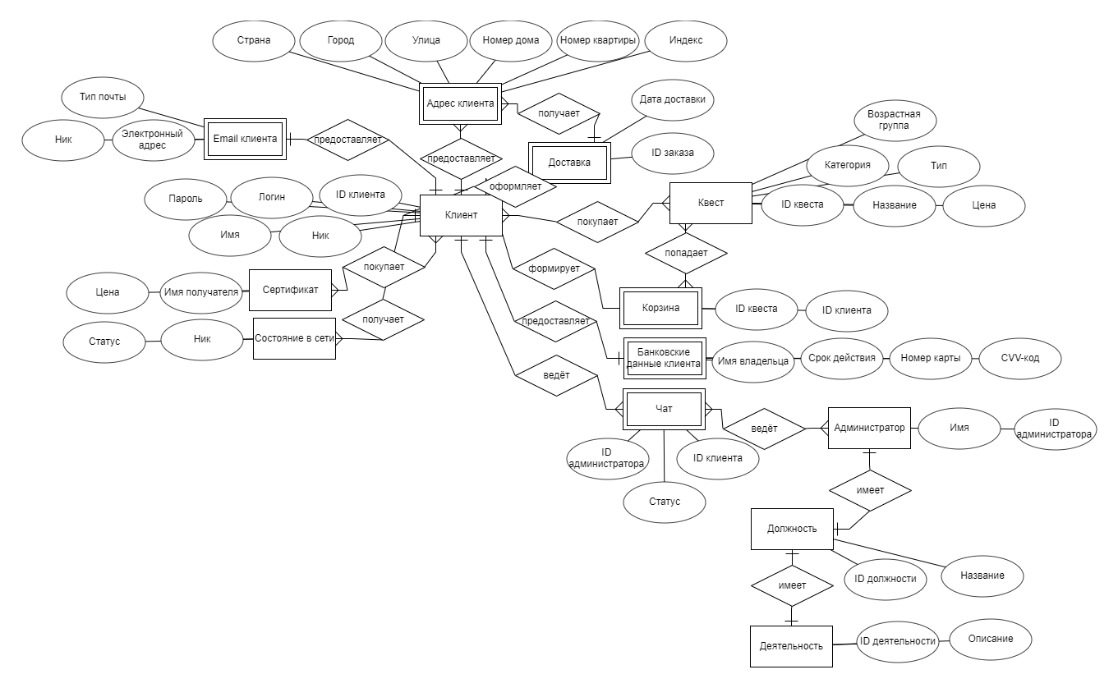

Рисунок 1 – ER-диаграмма базы данных

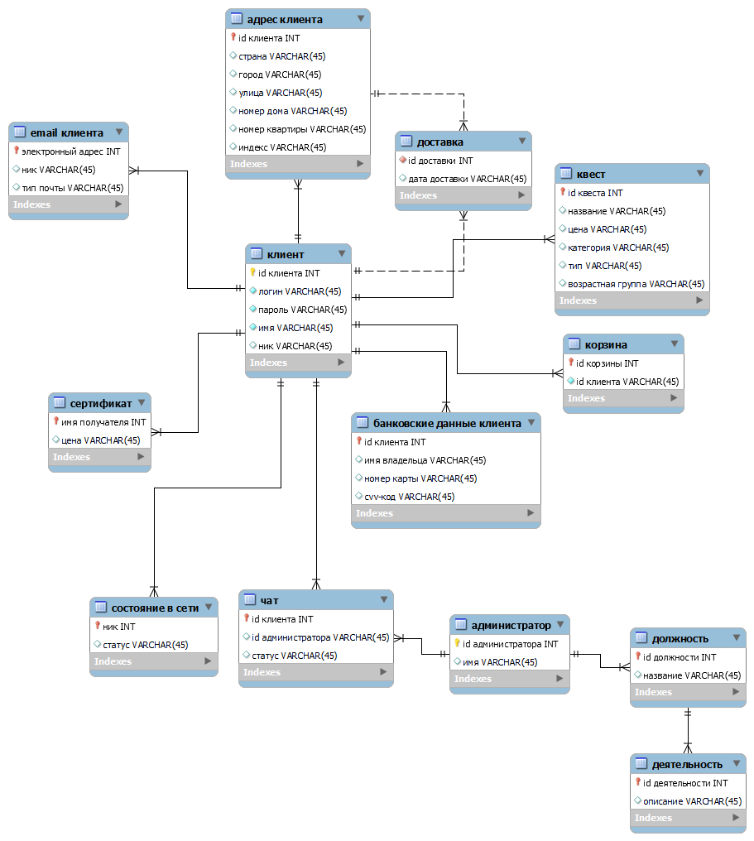

Рисунок 2 – EER-диаграмма базы данных

**Выводы:** в ходе работы были получены навыки проектирования базы данных для приложения.